漫画赏析：想当老板是个危险信号
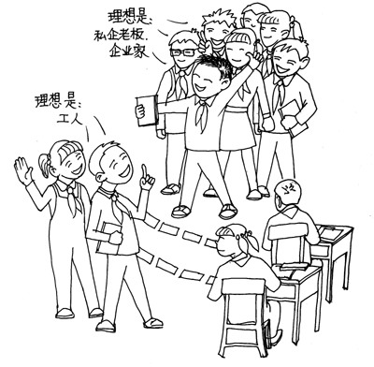
上海社科院青少所最近做了一项调查，他们随机采访了上海市中心城区及市郊的名牌、普通中小学近3800名学生及近1000名家长，调查结果显示，中小学生描绘的职业蓝图各有不同，小学生热衷于自主创业，而初高中生则欣赏半自由的工作状态。
目前具有城镇居民身份的下岗失业人员、部分高校毕业生以及城镇适龄的新的就业大军，总量仍在1500万人以上，这部分人口的就业压力仍然难以在短期内得以缓解。而在中小学生中存在的这种就业和择业观念仍亟待改变。
从就业角度来讲，青年求职者不能再依靠父母，下岗职工不能再依靠工作单位、上级部门安排工作，而要自主择业，积极寻找职业，到市场的大海中去闯荡。面对激烈的就业竞争，必须充分考虑各种因素，树立科学的就业观。一是要树立竞争就业观。随着市场经济的高速发展，虽然就业岗位每年都在大幅增加，但是劳动力总体供大于求的矛盾并未根本解决。这就要求就业者要有较高的成就动机，勇于面对各种工作挑战。二是要树立自主择业观。市场就业是一个双向选择的过程，就业时要根据个人的兴趣、专长和条件，自主选择职业。同时要充分考虑自己的职业生涯规划，在劳动与职业的转换中获得最佳的发展。立足岗位，做到岗位奉献、岗位成才。在岗位中增强成就意识和发展意识，为自我成就动机的达成奠定坚实的基础。三是要树立职业平等观。“三百六十行，行行出状元”，劳动者并无高低贵贱之分。普通工人同样可以在岗位上获得巨大的成功，如青岛港的普通工人许振超，是一个只有初中文凭的桥吊专家，他坚守普通的货物吊装工作三十年，在普通的岗位上一年内两次刷新世界集装箱装卸纪录，在普通岗位上实现了自我价值和社会价值。
从自主创业角度来讲，自主创业是一项非常具有挑战性的社会活动，是对创业者自身智慧能力、气魄胆识的一种全方位考验，它对创业者的个人素质和能力有特定要求。第一，自主创业者应该具备勇敢、果断的品质，具有一定的主观能动性。胆小怕事，毫无主见的人、唯上是从，只会说“是”的人是不适宜创业的。第二，自主创业者应该具备风险意识、投资意识、商业意识、创新意识。自主创业者要能够按照市场经济运行规律分析判断经济运行趋势，在激烈的市场竞争中能够具备敏锐的商业意识，抓住稍纵即逝的商机，利用现代科技和现代科学管理手段走集约型经济增长道路。第三、自主创业者应该正直守信，有责任感。自主创业不仅可以给自己造饭碗，而且可以给更多的人创造就业机会。这就要求创业者对员工、投资者、公司必须具有责任感，这有利于充分发掘劳动者的潜能，促进自我完善，更好地实现人生价值。第四、自主创业者应该发扬艰苦朴素、勤俭节约的精神。艰苦奋斗不仅是艰苦朴素、勤俭节约的生活作风，更是一种不畏艰难、埋头苦干、勇于实践、自强不息的精神风貌。在创业的过程中必然交织着来自公司内部和外部的大量未知风险，这要求创业者要充分发挥团队合作的精神，迎难而上，这样才能不断取得事业的成功。
美国的心理测验专家约翰·勃劳恩说：“自主创业的技巧虽然是学来的，但是具有某些素质的人占了先天的优势。”并不是所有的人都具备自主创业的素质。同时，市场经济条件下的就业竞争也日趋激烈。无论是就业还是创业，对于中小学生来讲，只有在不断的经验积累和知识学习过程中打下雄厚的基础，才能在自己的职业生涯中谱出更加辉煌的篇章。

作 者：刘海
联系电话：13921511677
联系电邮：liuhai2002@yahoo.com.cn
联系地址：江苏省无锡市市北高级中学教务处
邮政编码：214045
个人网站：思想者园地—http://www.sxzyd.net
海云阁：http://www.haiyunge.cn

